Stand van zaken griepseizoen 2025-2026, 20-02-2026
Hierbij weer een update van de afdeling Infectieziektebestrijding van GGD Gooi en Vechtstreek over de stand van zaken. Er is sprake van een verdere stijging van het aantal mensen met een influenza-achtige aandoening (IAZ) in Nederland en de druk op de zorg neemt toe.

Europa
Het aantal mensen dat een arts bezoekt wegens een IAZ blijft in de meeste landen in de EU/EER verhoogd. Het aantal mensen met influenza neemt iets af. Influenza A(H3N2) blijft het dominante type, gevolgd door A(H1N1). De circulatie van het RSV neemt wat toe en de circulatie van SARS-CoV2 blijft laag.

Nederland
Sinds twee weken is er sprake van een epidemie. Dat is het geval als het aantal zieken twee weken achter elkaar boven de epidemische grens (46 per 100.000 inwoners) ligt. Het aantal mensen met een IAZ is verder doorgestegen naar 68 zieken per 100.000 inwoners. Volgens de classificering van het NIVEL is er nog steeds sprake van een lage intensiteit. In de keel- en neusmonsters van mensen die erop werden getest was het influenzavirus het meest aangetoonde virus. Het aandeel RSV in deze monsters is afgelopen week licht gedaald. In de monsters werden ook andere virussen aangetoond, waaronder vooral humaan metapneumovirus (hMPV), rhinovirus en seizoenscoronavirussen. De druk op de zorg is toegenomen en in verschillende ziekenhuizen zijn inmiddels operaties uitgesteld. Het RIVM geeft aan dat het aantal IC-opnames als gevolg van luchtweginfecties de afgelopen week licht is gedaald.

Gooi en Vechtstreek
Er zijn geen nieuwe registraties van uitbraken van luchtweginfecties in instellingen in onze regio via MUIZ. Ook zijn er geen meldingen binnengekomen bij onze GGD. Wel hebben we meldingen gehad van uitbraken van gastro-enteritis.

Verwachting
De verwachting over een eventuele toename of afname van het aantal patiënten met een IAZ is op dit moment onzeker. Volgende week is het voorjaarsvakantie en dat kan een dempende invloed hebben op de transmissie, maar zeker is dat niet.

Adviezen
- Neem aanvullende maatregelen binnen organisaties en instellingen om verdere verspreiding van influenza te beperken, zo nodig in overleg met een deskundige infectiepreventie.
- Versterk de infectiepreventie bij personeel, onder andere door extra aandacht voor handhygiëne en het gebruik van een mondneusmasker bij personeel met (lichte) luchtwegklachten.
- Laat zieke medewerkers thuisblijven. Kijk of medewerkers met lichte klachten thuis kunnen werken, zo niet laat ze dan minimaal 1.5 meter afstand houden tot patiënten of collega’s.
- Voorkom waar mogelijk dat mensen bij elkaar komen in kleine ruimten.

Toolbox
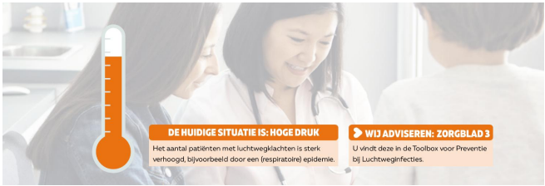
In onze surveillancebronnen zien we een verdere toename van de respiratoire infectiedruk en druk op de zorg. Dit betekent dat het actuele scenario wordt aangepast naar “Oranje”. Voor adviezen bij dit scenario adviseren we u om gebruik te maken van Zorgblad 3 in de Toolbox voor preventie bij luchtweginfecties.

Dit scenario blijft actueel totdat we merken dat de infectiedruk opnieuw wezenlijk is veranderd. Op dat moment zullen wij u weer informeren. Bij vragen kunt u contact opnemen met de afdeling Infectieziektebestrijding van GGD Gooi en Vechtstreek.

Link naar meer informatie over de tool:
Toolbox preventie luchtweginfecties voor huisartsenzorg - AMR Zorgnetwerk NH-FL
Toolbox preventie luchtweginfecties voor huisartsenzorg | GGD

